Никто не забыт и ничто не забыто… В Филёвском Парке проходит экспозиция «Бессмертный полк»
26.05.2021
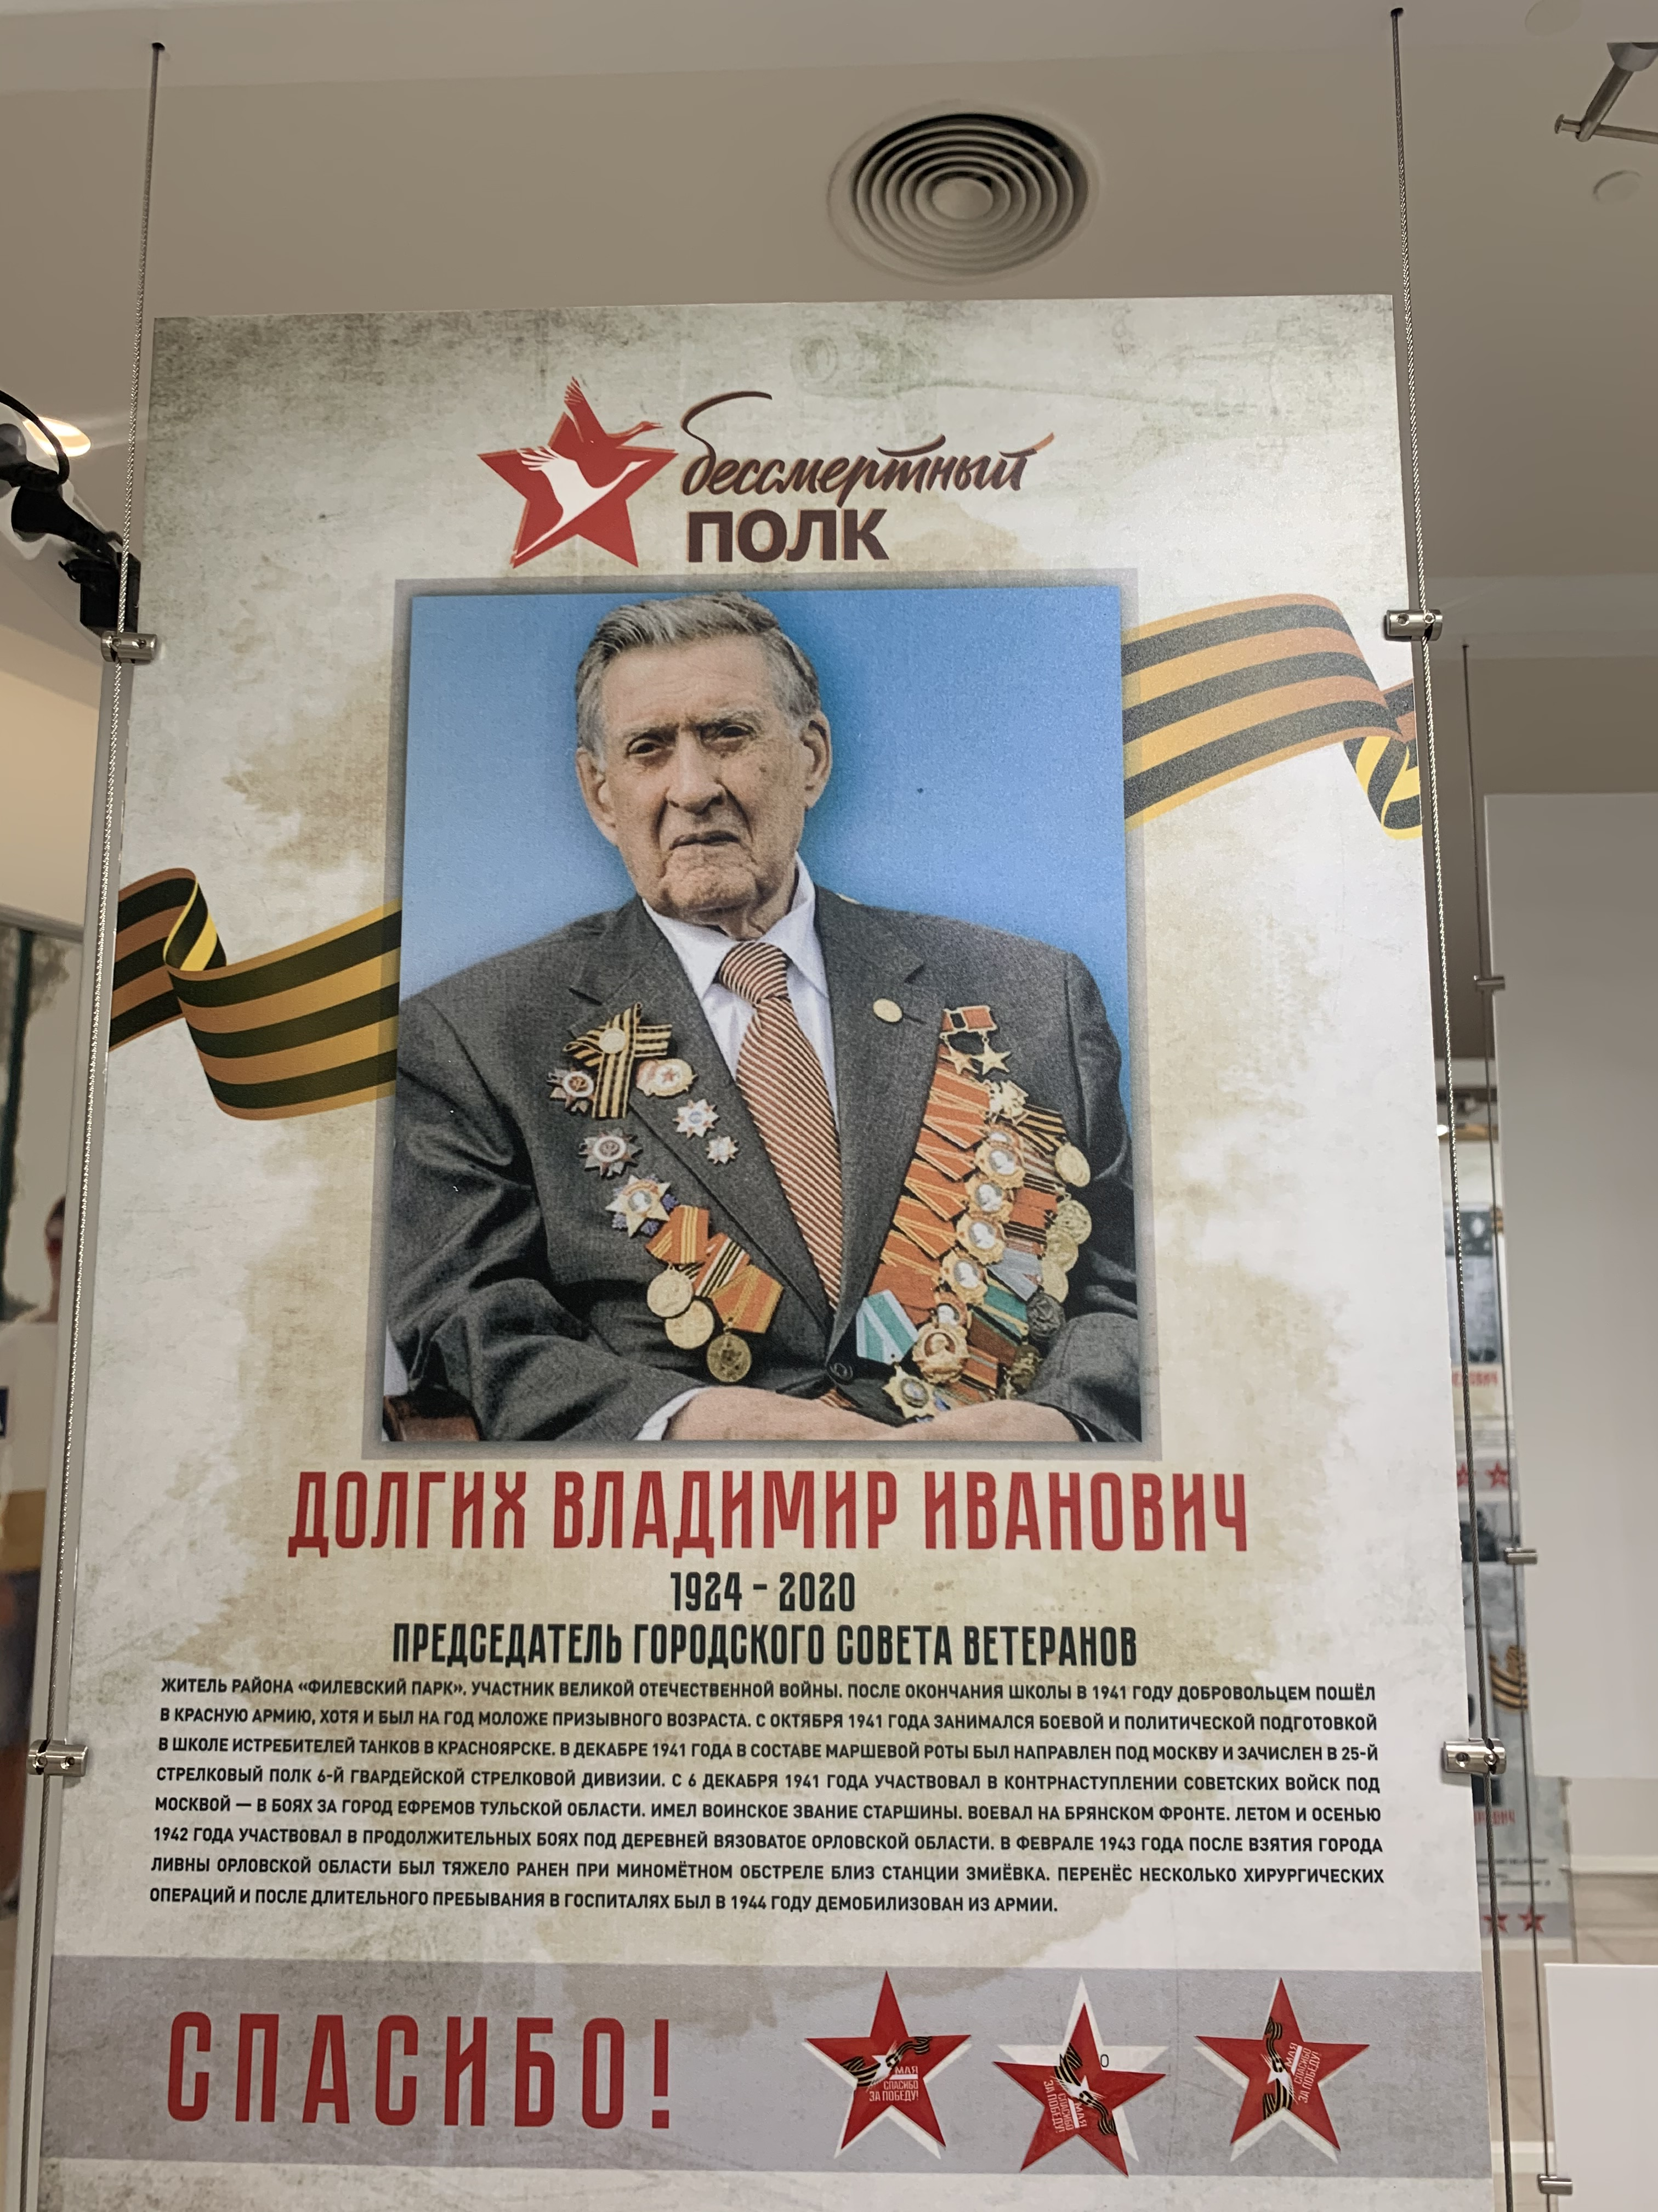
«Никто не забыт и ничто не забыто» - эти известные слова нашли наглядное воплощение в ТЦ «Фили Град», где в эти майские праздничные дни в районе Филёвский Парк проходит экспозиция «Бессмертный полк».
На протяжение месяца организаторы выставки совместно с представителями ветеранской организации района в лице председателя Веры Абрамовны Жигаловой и ее заместителя Валентины Тихоновны Маклаковой бережно собирали фотографии ветеранов Великой Отечественной войны и истории об их фронтовых подвигах. При помощи социальных сетей у каждого была возможность рассказать о героях своих семей, бабушках и дедушках, которые проливали кровь на полях сражений и самоотверженно трудились в тылу.
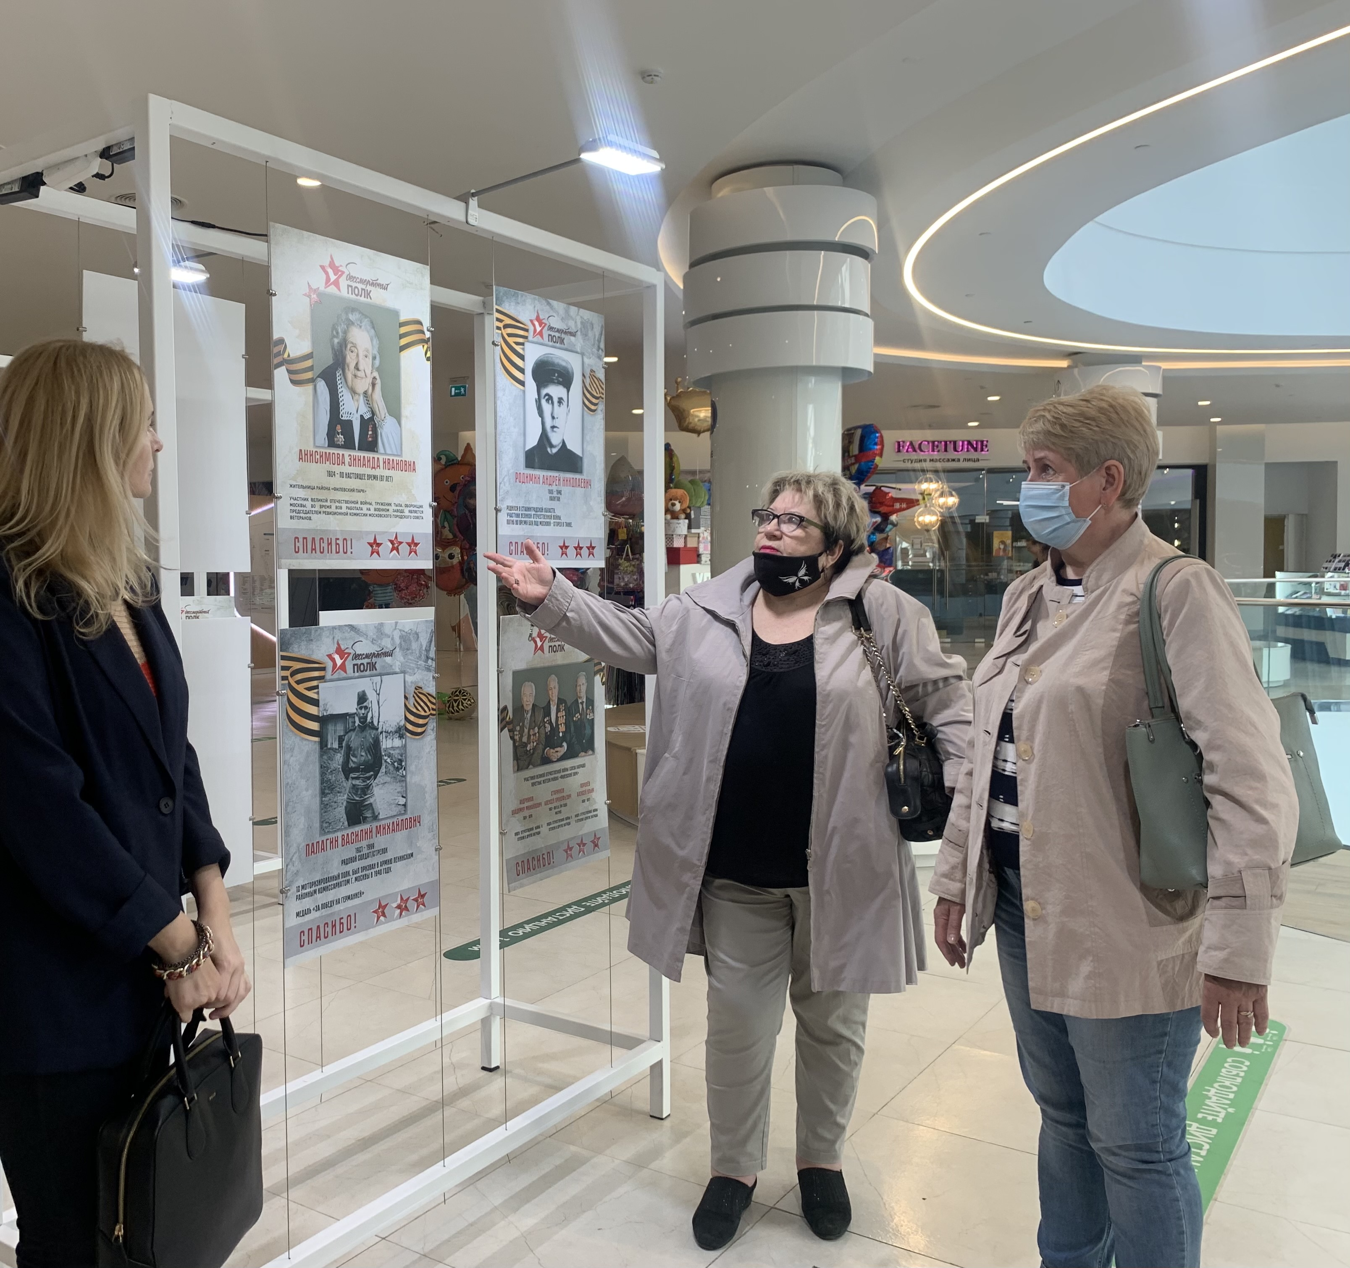
Всего было собрано порядка 50 фотографий, каждая из которых - важная часть общего подвига нашего народа. Многие из ветеранов, чьи героические деяния увековечены на экспозиции, всю жизнь прожили в районе Филёвский Парк. Некоторые из них до сих пор живы, являясь важными свидетелями Великой Победы и гордостью района.
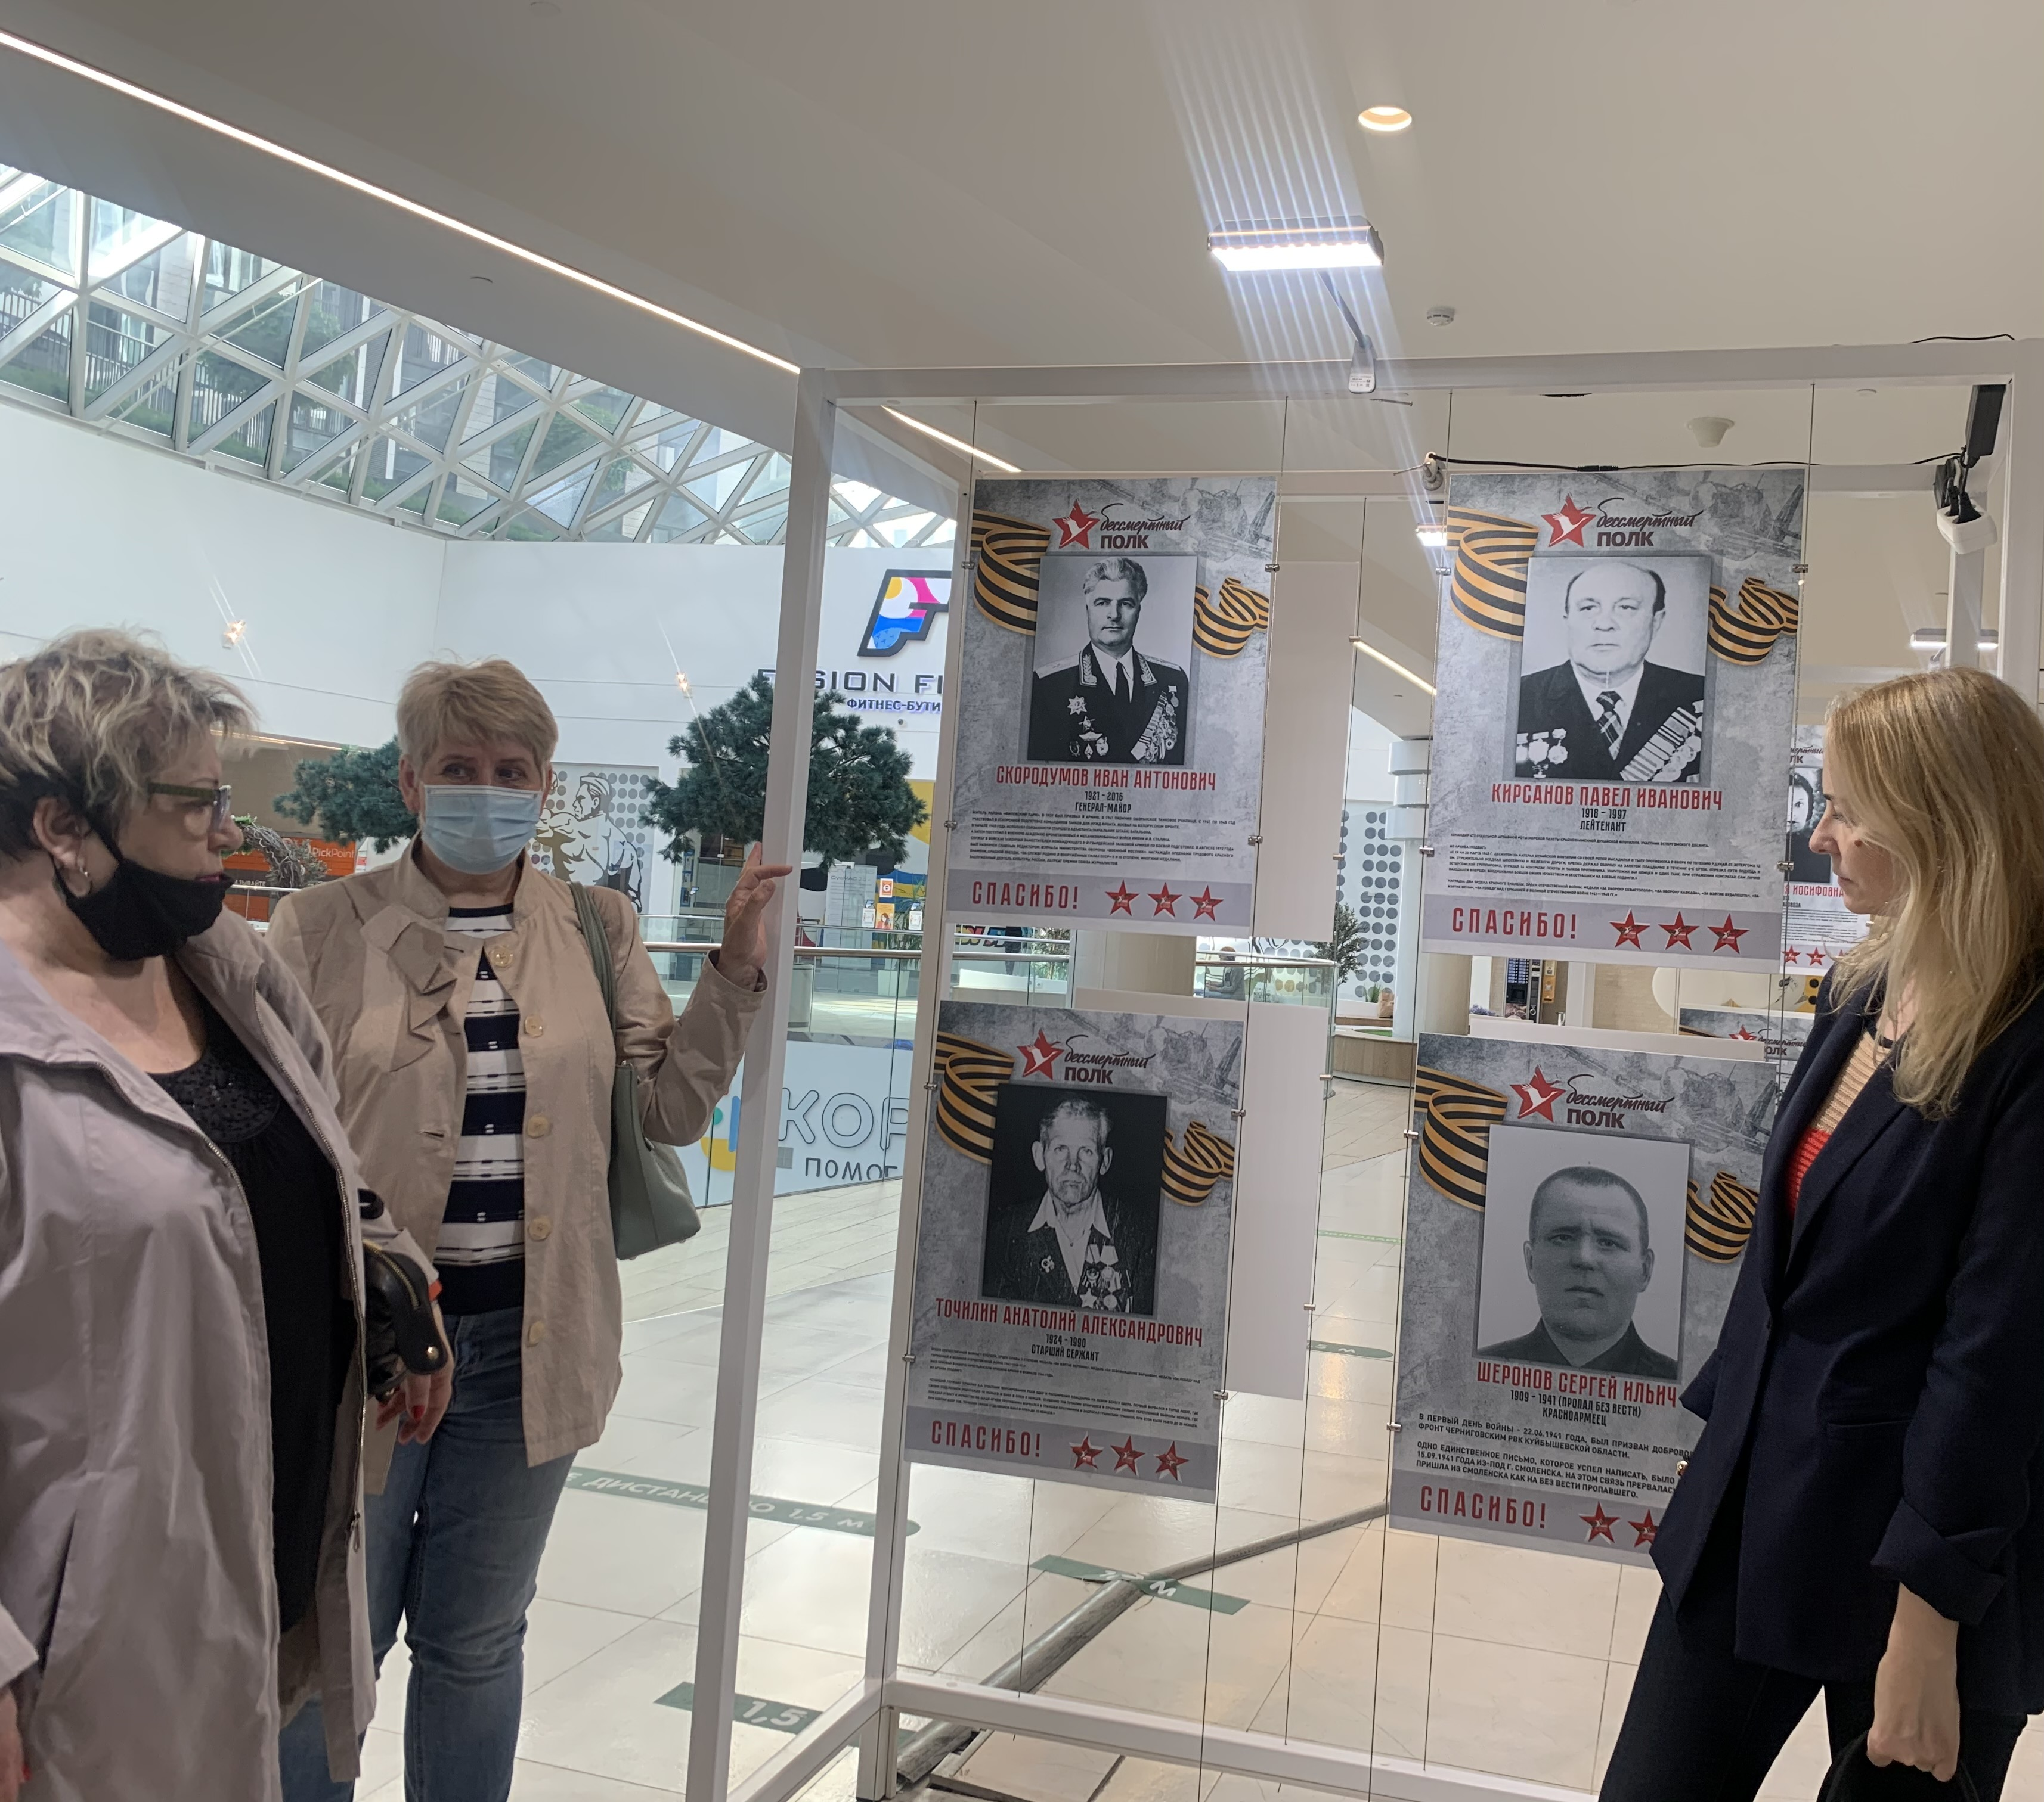
«У нас получился музей памяти. К экспозиции подходят взрослые и молодые жители, и гости района, подростки и совсем дети. Смотрят на портрет ветерана, читают о нем, склоняют голову и молчат. Память о годах войны живет в этих фотографиях», - рассказала председатель Совета ветеранов района Вера Абрамовна Жигалова.
«Порой с фотографии смотрят на тебя обыкновенные молодые лица, многим на фото и нет 20-ти лет. Эти жители нашего района и не ведали, что суждено им стать героями, многим остаться навеки молодыми, защищая мир на Земле», - поделилась своими наблюдениями 1-й заместитель председателя ветеранской организации района Валентина Тихоновна Маклакова.
«Открывая экспозицию, мы хотели сформировать патриотическое чувство у молодого поколения, уважение к людям войны и просто пожилым, сформировать интерес к событиям, имевшим историческое значение для нашей Родины, думаю, это у нас удалось. Большое содействие в организации экспозиции оказал Совет ветеранов района Филёвский Парк», - поделилась руководитель отдела маркетинга ТЦ «Фили Град» Ольга Рюмина.
Заместитель председателя пресс-центр Совета ветеранов ЗАО
Капитонова Яна Александровна

Адрес страницы: http://zao.mos.ru/the-council-of-veterans-of-jsc-moscow/detail/9980990.html
Префектура Западного административного округа города Москвы

